УТВЕРЖДАЮ

Директор Государственного бюджетного

Учреждения Московской области

«Комплексный центр социального

обслуживания и реабилитации

«Коломенский»

Ю.В. Кузин________________________

Положение

о деятельности социального проекта «Серебряное волонтёрство»

в городе Коломне

**1. Общие положения**

1.1 Социальный проект «Серебряное волонтёрство» (далее – проект) организуется на базе Государственного бюджетного учреждения социального обслуживания Московской области «Комплексный центр социального обслуживания и реабилитации «Коломенский» (далее - Учреждение).

1.2 Деятельность социального проекта «Серебряное волонтёрство» осуществляется на основании следующих нормативных правовых актов:

- Конституция Российской Федерации;

- Гражданский Кодекс РФ;

- Концепция развития добровольчества (волонтёрства) Российской Федерации до 2025 года (Распоряжение Правительства Российской Федерации 27.12.2018 №2950-р);

- Федеральный закон от 28.12. 2013 года № 442-ФЗ «Об основах социального обслуживания граждан в Российской Федерации»;

- Устав Учреждения, настоящее Положение.

1.3. Организует и координирует работу проекта специалист Учреждения, назначенный приказом директора «ГБУ КЦСОиР «Коломенский» (далее – организатор проекта).

1.4. Членами социального проекта «Серебряное волонтёрство» являются граждане старшего поколения в возрасте от 55 лет и старше, обладающие богатым жизненным и профессиональным опытом, сохранившие жизненный потенциал и активную гражданскую позицию;

1.5. На мероприятиях, проводимых на базе Учреждения или на местном уровне волонтеры выступают консультантами, аниматорами, инструкторами, фотографами, экскурсоводами.

**2. Цели и задачи социального проекта**

**«Серебряное волонтёрство»**

2.1. Целью проекта является создание условий для формирования и развития волонтерского движения в ГБУ СО МО «Комплексный центр социального обслуживания и реабилитации «Коломенский», привлечение граждан пожилого возраста к бескорыстному участию в социально значимой деятельности.

2.2. Задачи Проекта:

2.2.1. Координация деятельности по созданию условий для вовлечения граждан пожилого возраста в социально полезную практику посредством участия в добровольческой деятельности;

2.2.2. Накопление и распространение опыта работы социального проекта «Серебряное волонтёрство»;

2.2.3. Координация деятельности волонтеров;

2.2.4. Организация оказания волонтерами качественной помощи нуждающимся категориям граждан;

2.2.5. Организация взаимодействия волонтерских объединений с заинтересованными лицами, учреждениями и организациями;

2.2.6. Обеспечение и контроль процесса регистрации волонтеров;

2.2.7. Пропаганда волонтёрства.

**3. Основные направления социального проекта**

**«Серебряное волонтёрство»**

3.1. Волонтеры – наставники (проведение занятий, мастер-классов и экскурсий для граждан серебряного возраста).

3.2. Программа «Стар и Млад» (взаимодействие с детьми и подростками с ОВЗ, проходящими реабилитацию на базе стационарных и полустационарных отделений Учреждения).

3.3. Гуманитарное волонтёрство (сбор гуманитарной помощи и вязание изделий для нуждающихся в помощи людям).

3.4. Арт-волонтёрство (организация и проведение областных и городских мероприятий, направленных на поддержание активного образа жизни граждан старшего поколения, сохранение и укрепление их здоровья, пропаганда активного долголетия, продолжение замечательных традиций, повышение качества жизни и развитие социальной активности граждан пожилого возраста, укрепление дружбы и сотрудничества между гражданами пожилого возраста городских округов Московской области).

**4. Порядок формирования состава волонтёров**

4.1. Зачисление в социальный проект «Серебряное волонтёрство» осуществляется после прохождения обучения на факультете «Серебряные волонтеры» Университета третьего возраста ([**u3a.itmo.ru**](https://u3a.itmo.ru/?ysclid=m2k6c50vg4194090604))

4.2. Каждому волонтёру присваивается идентификационный номер и выдается волонтерская книжка, которую, при необходимости, волонтёр предъявляет вместе с документом, удостоверяющим личность по форме, согласно Приложению 1 к настоящему Положению.

4.3. В Учреждении ведется учет состава социального проекта «Серебряное волонтёрство» в специальном журнале по форме, согласно Приложению 2 к настоящему Положению.

**5. Порядок деятельности социального проекта**

**«Серебряное волонтёрство»**

5.1. Волонтёрская деятельность осуществляется гражданами на основе следующих принципов:

добровольность (никто не может быть принужден действовать в качестве волонтера);

безвозмездность (труд волонтера не оплачивается);

добросовестность (волонтер, взявший на себя обязательство, должен выполнить ту или иную работу и довести ее до конца);

законность (деятельность волонтера не должна противоречить законодательству Российской Федерации).

5.2. Руководящим органом социального проекта «Серебряное волонтёрство» является Актив волонтеров, возглавляет который организатор социального проекта «Серебряное волонтёрство».

5.3. Заседания Актива волонтеров проходят один раз в квартал.

5.4. Заседания всех членов социального проекта «Серебряное волонтёрство» проходят не реже одного раза в год либо по необходимости при проведении масштабных мероприятий.

5.5. Организатор определяет:

- основные направления работы социального проекта «Серебряное волонтёрство» на календарный год;

- разрабатывает планы,

- распределяет обязанности между членами социального проекта «Серебряное волонтёрство»,

- контролирует исполнение основных мероприятий;

- инициирует одобрение опыта работы членов проекта, награждения и поощрения членов социального проекта «Серебряное волонтерство»;

- привлекает добровольцев в социальный проект «Серебряное волонтерство»;

- проводит подготовку волонтеров к деятельности;

- ведет учет работы волонтеров и определяет эффективность их труда.

5.6. Сопровождение работы волонтеров осуществляется организатором самостоятельно или с привлечением специалистов и предусматривает:

- обеспечение поддержки работы волонтеров, включая консультирование, помощь в разрешении конфликтов, организационных и технических проблем, повышение квалификации, предоставление дополнительной информации и т. п.;

- обеспечение реализации интересов и потребностей волонтеров, проведение досуговых и культурных мероприятий, клубной работы, встреч с интересными людьми, специалистами и т.п.

**6. Права и обязанности членов социального проекта**

**«Серебряное волонтёрство»**

6.1.Члены социального проекта «Серебряное волонтёрство» имеют право:

- выбирать тот вид деятельности, который отвечает его устремлениям, способностям, интересам, не противоречащим законодательству РФ;

- получать всю необходимую информацию, методическую помощь и поддержку специалиста Учреждения;

- вносить предложения при обсуждении форм и методов осуществления волонтерской деятельности;

- на признание и благодарность за свой труд;

- на получение дополнительных знаний в Учреждении, необходимых волонтеру для выполнения возложенных на него задач;

- отказаться от выполнения задания (с объяснением уважительной причины); - добровольно вступать и выходить из состава социального проекта «Серебряное волонтёрство».

6.2.Члены социального проекта «Серебряное волонтёрство» обязаны:

- знать цели и задачи социального проекта «Серебряное волонтёрство», а также укреплять его авторитет;

- четко, добросовестно и качественно выполнять порученную ему работу;

- знать и руководствоваться при выполнении работы принципами социальной работы;

- принимать активное участие в мероприятиях социального проекта «Серебряное волонтёрство»;

- в своей деятельности руководствоваться настоящим Положением.

**7. Права и обязанности Учреждения**

7.1. Учреждение имеет право:

- получать от волонтера отчет о проделанной работе;

- требовать уважительного отношения к персоналу Учреждения, партнерам, гражданам и его имуществу;

- отказаться от услуг волонтера при невыполнении им порученной работы, нарушении дисциплины, некорректном поведении.

7.2. Учреждение обязано:

- разъяснять волонтеру его права и обязанности; предоставлять волонтеру необходимую для выполнения им работы информацию о мероприятиях, акциях и т.п.;

- разрешать конфликтные ситуации, возникающие в процессе волонтерской деятельности;

- проводить обучающие мероприятия, необходимые для выполнения определенного вида волонтерской деятельности;

- вести учет волонтеров.

Приложение 1 к Положению о деятельности

социального проекта «Серебряное волонтёрство»

Государственное бюджетное учреждение

социального обслуживания Московской области

«Комплексный центр социального обслуживания

и реабилитации «Коломенский»

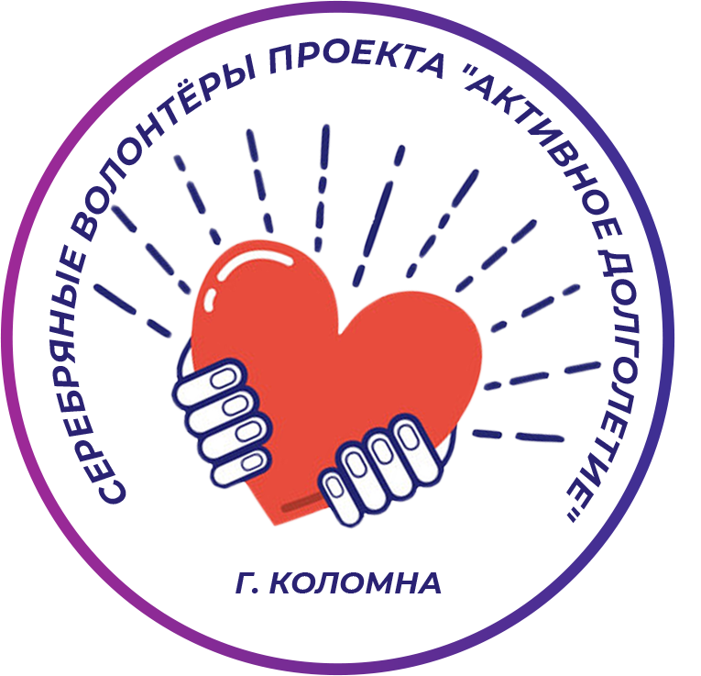

**ЛИЧНАЯ КНИЖКА**

**ВОЛОНТЁРА**



Государственное бюджетное учреждение

социального обслуживания Московской области

«Комплексный центр социального обслуживания

и реабилитации «Коломенский»

**ЛИЧНАЯ КНИЖКА**

**ВОЛОНТЁРА**

**Фамилия _______________________**

**Имя _______________________**

**Отчество _______________________**

**Год рождения _______________________**

**Образование _______________________**

Дата выдачи _______________________

ФОТО Подпись волонтёра_________________

Подпись директора_________________

МП Рег. номер_________

СВЕДЕНИЯ О ДЕЯТЕЛЬНОСТИ ВОЛОНТЁРА

|  |  |  |  |  |
| --- | --- | --- | --- | --- |
| № | дата | вид деятельности | наименование мероприятия | Ф.И.О.  подпись организатора |
|  |  |  |  |  |
|  |  |  |  |  |
|  |  |  |  |  |
|  |  |  |  |  |
|  |  |  |  |  |
|  |  |  |  |  |
|  |  |  |  |  |
|  |  |  |  |  |
|  |  |  |  |  |
|  |  |  |  |  |
|  |  |  |  |  |
|  |  |  |  |  |
|  |  |  |  |  |
|  |  |  |  |  |
|  |  |  |  |  |
|  |  |  |  |  |
|  |  |  |  |  |
|  |  |  |  |  |
|  |  |  |  |  |
|  |  |  |  |  |
|  |  |  |  |  |
|  |  |  |  |  |
|  |  |  |  |  |

Приложение 2 к Положению о деятельности

социального проекта «Серебряное волонтёрство»

**Журнал учета состава**

**социального проекта «Серебряное волонтёрство»**

|  |  |  |  |  |  |  |
| --- | --- | --- | --- | --- | --- | --- |
| № | Ф.И.О. волонтёра | дата рождения | адрес проживания | дата зачисления в соцпроект | № волонтёрской книжки | примечания |
|  |  |  |  |  |  |  |
|  |  |  |  |  |  |  |
|  |  |  |  |  |  |  |
|  |  |  |  |  |  |  |
|  |  |  |  |  |  |  |
|  |  |  |  |  |  |  |
|  |  |  |  |  |  |  |